中国音乐学院社会艺术水平考级山东考区
网上报名系统使用说明
一、登录
1输入网址：http://112.53.80.46:8089显示登录界面。
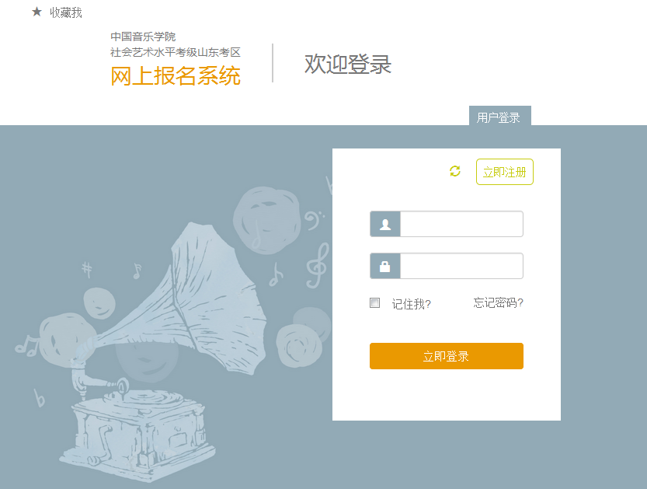
二、注册
请点击
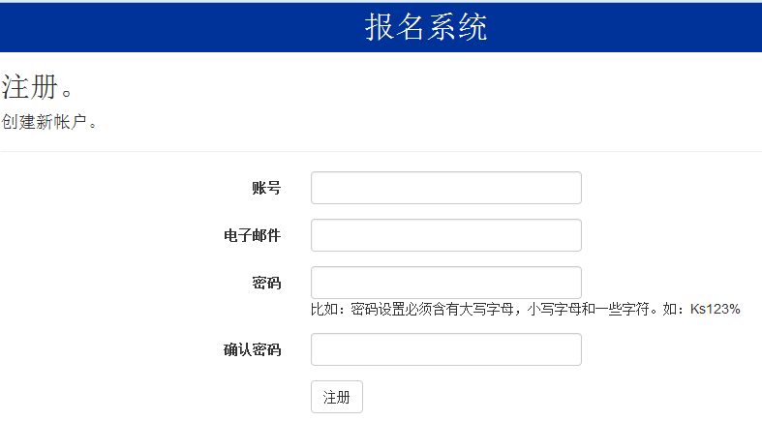
注意：
请按照规定格式填写帐号信息和邮箱,同一个用户名、电子邮箱只能注册一次。电子邮箱主要用于密码忘记后的找回。

考生报名操作流程
一、界面介绍
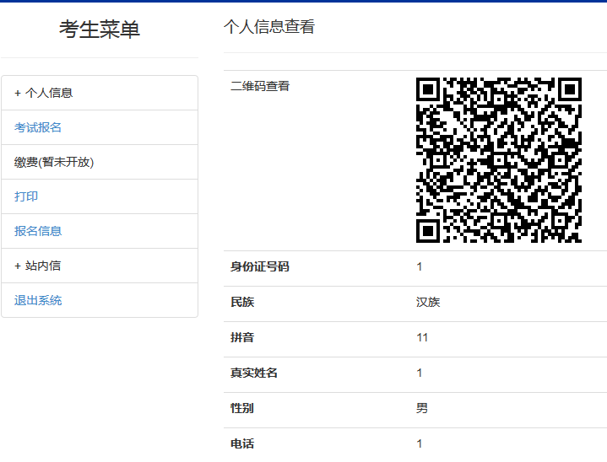
登录成功后显示以下界面。考生菜单栏包括： 个人信息，考级报名，缴费（暂未开放），打印，报名信息，站内信，退出系统等内容。如右图

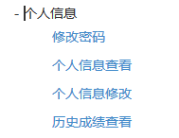
二、个人信息：
包括修改密码，
个人信息查看，
个人信息修改，
历史成绩查看，如右图

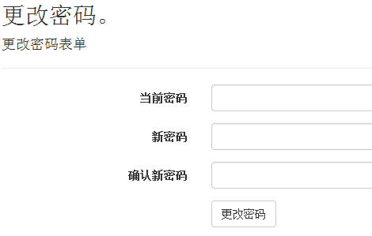
1，修改密码：可以修改网站登录密码
（尤其是重置密码后，必须修改密码）。
密码忘记可以通过注册时填写的邮箱找回

2、个人信息查看与修改：请核实个人信息，确保个人姓名、拼音、身份证号码、民族的准确性。如有出入会导致考级证书信息错误。姓名涉及多音字的请务必核实拼音的准确性。

三、网上报名：

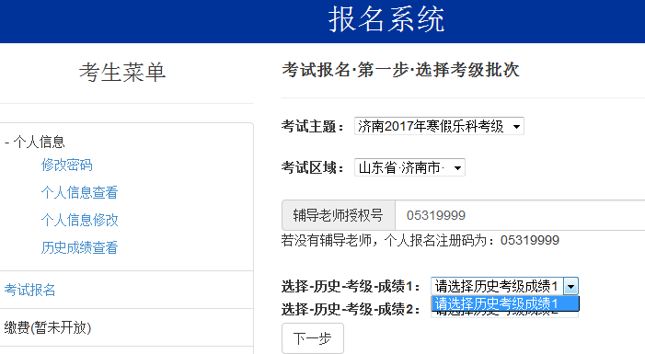
1、点击考级报名，选择考级批次，考试区域以及辅导教师8位授权号（团体报名，授权号由考生的辅导教师提供）。
自行在考级办公室办理报名的考生请填写尾号9999的授权号，如济南考点个人报名填写05319999授权号）。
考生所报专业级别需提交上次（上级）证书复印件的，请点击“选择历史考级成绩”。不符合报考要求的，下一步显示提交失败。
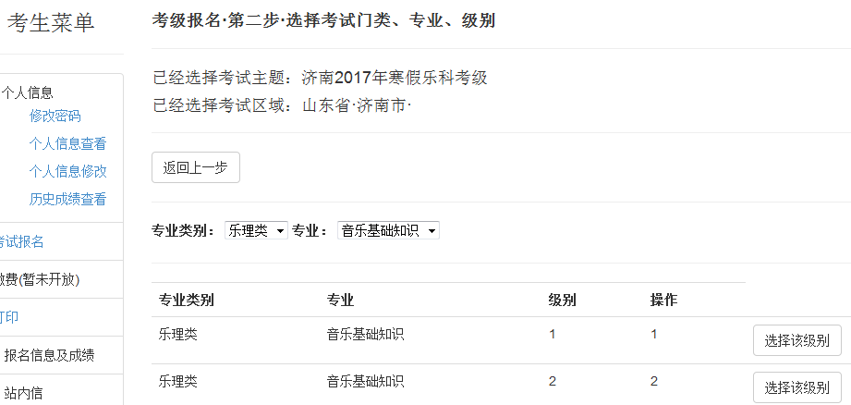

2、选择专业类别、报考专业和级别，如右图。
专业类别分：基本乐科、键盘，民乐，声乐，西洋乐，语言艺术六个类别。

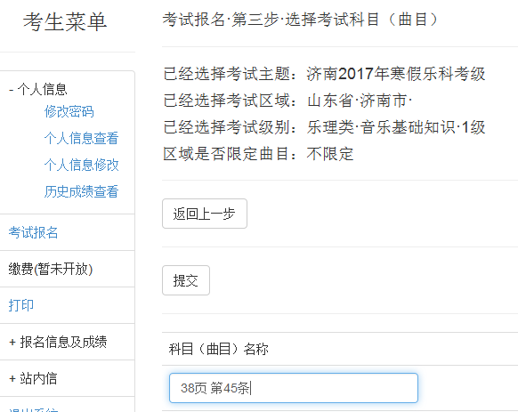
3、填写或选择曲目（基本乐科视唱部分填写背唱的一条即可），填写完整点击提交。

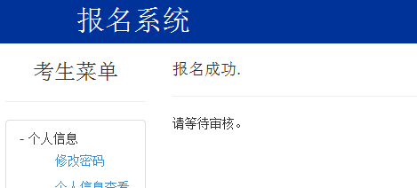
4、提交后所显示界面。

四、报名信息及成绩：
点击报名信息：显示如下图，审核状态显示“否”，可以删除本条目报名。审核状态显示“是”，报名信息不能修改、删除。
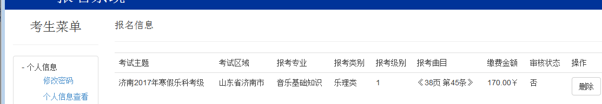

点击本次考级成绩：本次考级成绩在考点发布考级成绩后，在本次考级成绩显示成绩。
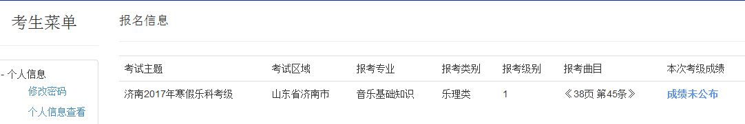

五、打印报名评审表与准考证
网上报名成功后，打印报名评审表并粘贴2张2寸照片。团体报名者须在辅导老师处办理缴费、交表等报名手续，个人报名者携带报名评审表到考级办公室办理报名手续。

考生可在打印菜单下查看考场安排，在查询到考场信息后可以打印准考证，如下图。
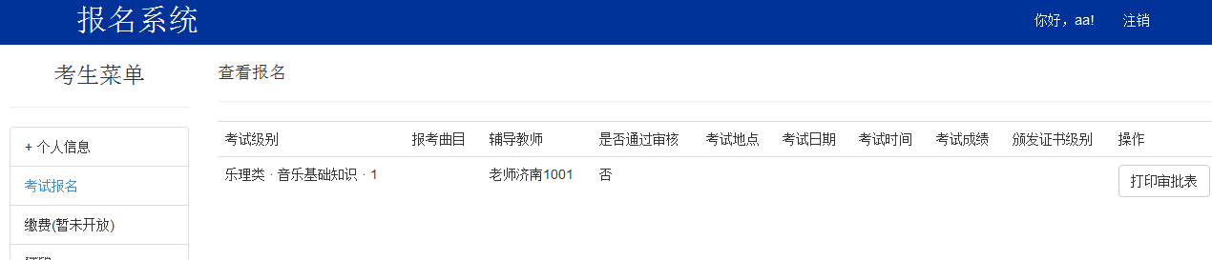

五、站内信：
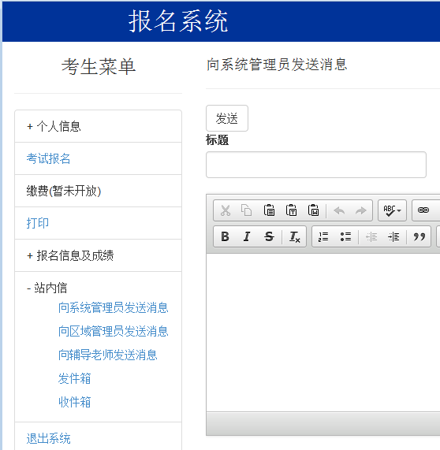
相关问题可选择向系统管理员、区域管理员、辅导老师发送相关咨询信息。详见右图：

团体报名（培训机构和辅导教师）

操作说明
一、注册与申请：
团体报名应先注册账号，注册成功后向考级办公室申请登录权限，重新登录后方可进行报名操作。

二、登录后界面：
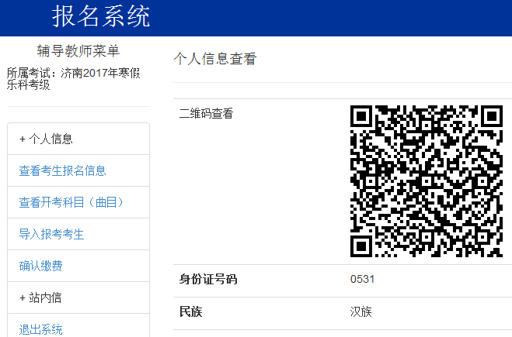
个人信息
查看考生报名信息
查看开考（科目）曲目
导入报考学生
缴费金额
站内信及退出系统

1、个人信息：
包括修改密码，查看注册码，个人信息查看，个人信息修改
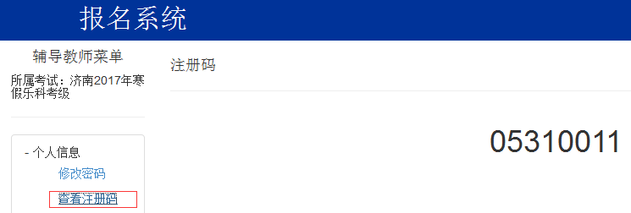

注册码（也叫授权号）是培训机构和教师组织团体报名和领取证书的识别号码。考生在进行网上报名时，向所属培训机构或指导教师申请注册码（原三位注册码升级为8位），如济南考点128号，现升级为05310128。

2、查看考生报名信息：
只能查看当前已准确填写注册码的考生报名信息。可以对已审核、未审核、已交费、未交费、已缴费确认、未缴费确认的学生名单进行导出。
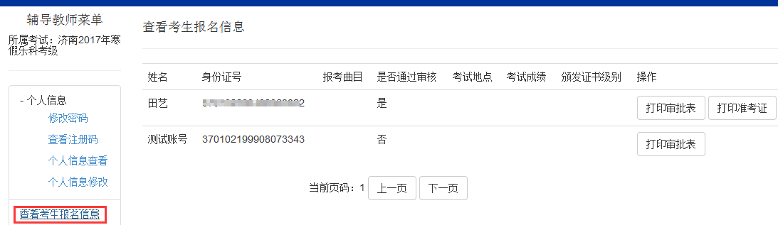

3、查看开考科目
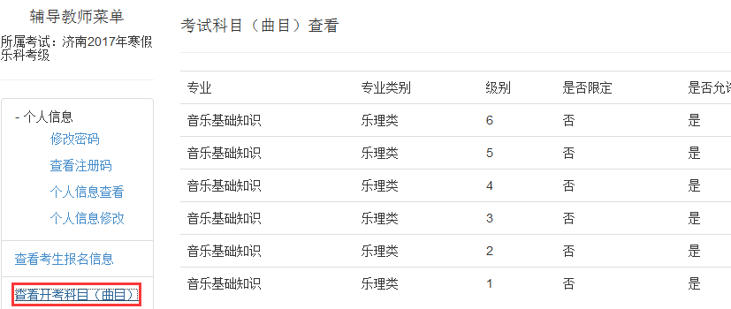
可查看本次考级报名开考的专业、级别以及是否限定使用规定曲目等信息。
4、导入报考考生（批量注册考生与报名）

团体报名可以使用批量注册功能，下载批量导入的模板

A、批量注册考生：
下载批量模板
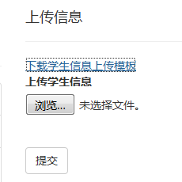
填写好对应信息后导入，提交即可注册成功。
注意：批量注册的考生的账号，电子邮箱不得重复，个人信息需要考生本人登陆核实确认。尤其是姓名中有多音字的。

B、批量报名：

填写好对应信息后导入，提交即可报名成功。如果曲目部分上传无效，需单独逐个登陆设置。

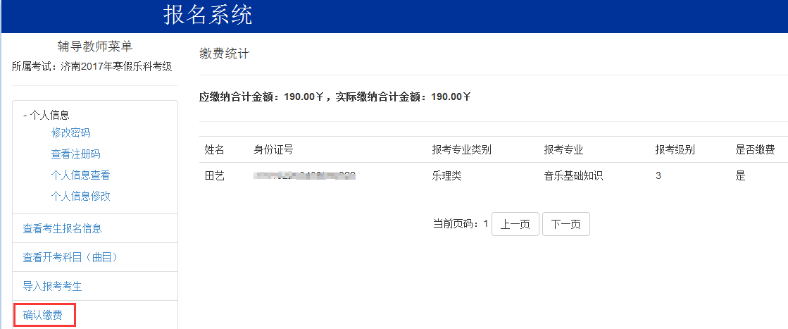
5、缴费金额
可以查看应收交的费用情况。

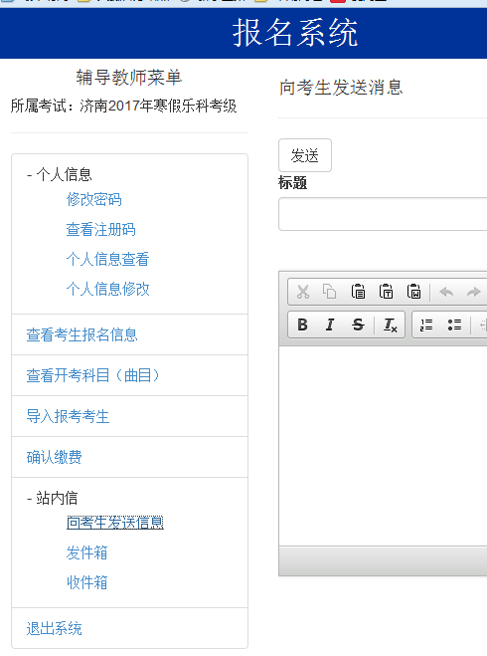
6站内信：
可以与考生私信联系，下发通知等。

三、操作流程：
1、查看开考科目及报名考生信息。
2、团体报名如批量注册，请下载模板。
3、等待管理员审核（通过后方可缴费）。
4、报表和缴费：在规定时间段内，到当考级办公室报送考生报名评审表，缴纳考级费用。
5、打印准考证：考场安排发布后可以打印准考证。

一句话“说”考级报名：
1、学生： 注册登陆—信息维护—提交报名—等待审核—交表缴费—查询考场
—打印准考证—参加考级。

2、老师： 注册登陆（培训机构或指导教师）—信息维护—提交报名—等待审核
—收表收费—交表缴费—通知考生（查询考场、打印准考证）

